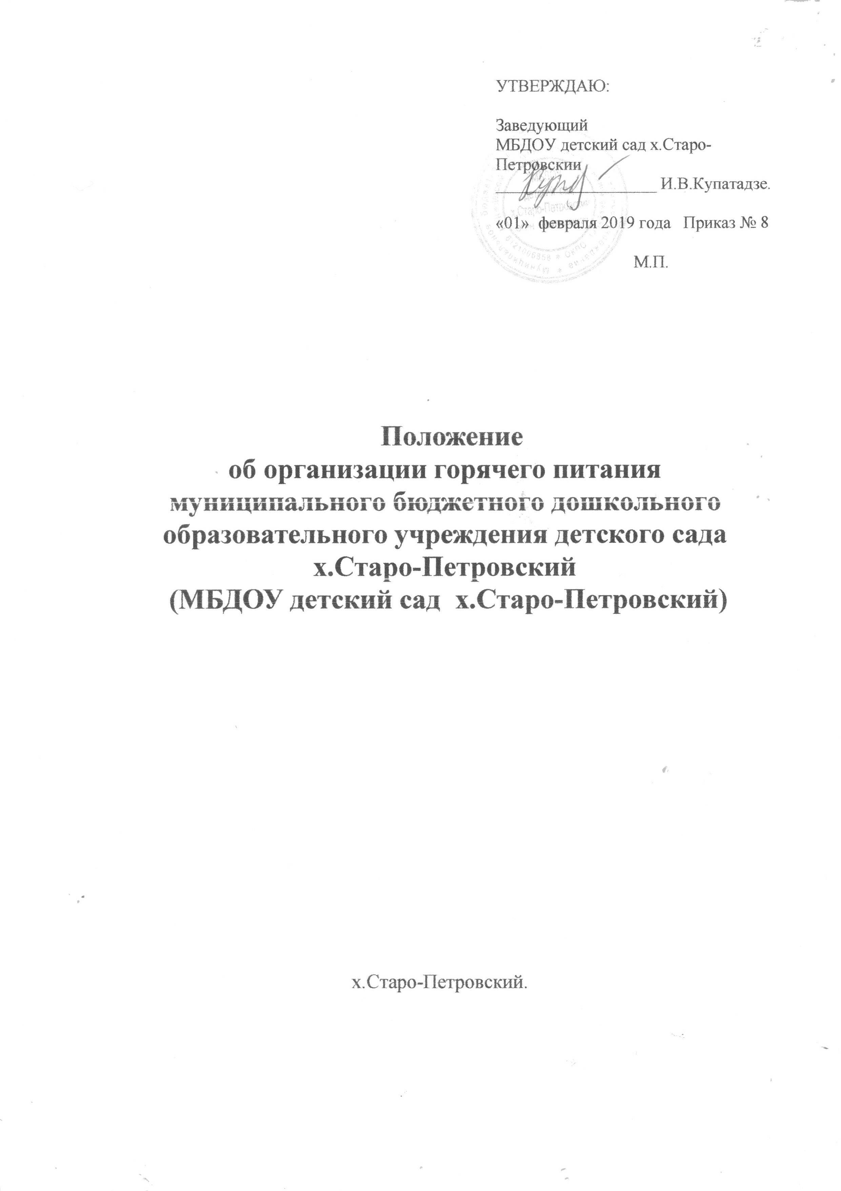

1. Общие положения.
1.1. Настоящее положение регламентирует организацию питания в муниципальном бюджетном дошкольном образовательном учреждении детском саду х.Старо-Петровский (МБДОУ детский сад х.Старо-Петровский) (далее — Учреждение), с целью обеспечения сбалансированного питания детей раннего и дошкольного возраста, посещающих учреждение и осуществления контроля за созданием необходимых условий для организации питания.
1.2. Положение разработано в соответствии со статьей 65 Федерального закона от 29.12.12г. №273-ФЗ «Об образовании в Российской Федерации», Санитарно-эпидемиологическими требованиями к устройству, содержанию и организации режима работы дошкольных образовательных организаций, утвержденными постановлением Главного государственного санитарного врача Российской Федерации от 15.05.2013г, №26 «Об утверждении СанПин 2.4.1.3049-1З «Санитарно-эпидемиологические требования к устройству, содержанию и организации режима работы дошкольных организаций» (далее - СанПиН 2.4.1.3049-1З) (в редакции от 27.08.2015г.) и на основании договора на оказание услуг по организации горячего питания детей в дошкольном образовательном учреждении в помещении пищеблока МБДОУ детского сада х.Старо-Петровский от 01.02.2019 г. №7,8/2019 с обществом с ограниченной ответственностью « Бизнес Консалтинг».
1.3. Основными задачами организации питания воспитанников в детском саду являются:
- создание условий, направленных на обеспечение рациональным и сбалансированным питанием воспитанников;
- гарантирование качества и безопасности питания, пищевых продуктов, используемых в приготовлении блюд;
- пропаганда принципов здорового и полноценного питания.

2. Основные требования в организации питания

2.1. Организация питания в Учреждении осуществляется работниками ООО «Бизнес Консалтинг».
2.2. Оборудование и содержание пищеблока должны соответствовать согласно санитарным правилам и нормативам СанПин 2.4.1.3049-1З «Санитарно-эпидемиологические требования к устройству, содержанию и организации режима работы дошкольных организаций»
2.3. Закупка и поставка продуктов питания в Учреждении осуществляется ООО «Бизнес Консалтинг».
2.4. Организация питания в Учреждении осуществляется согласно примерного десятидневного рекомендованного меню для питания детей раннего и дошкольного возраста 1-3 лет и Примерного десятидневного рекомендованного меню для питания детей раннего и дошкольного возраста 3-7лет.
2.5. Для детей в возрасте от 1 до 3 лет и от 3 до 7 лет меню – требование составляется отдельно. При этом учитываются:
— среднесуточный набор продуктов для каждой возрастной группы;
— объем блюд для этих групп;
— нормы физиологических потребностей;
— нормы потерь при холодной и тепловой обработки продуктов;
— выход готовых блюд;
— нормы взаимозаменяемости продуктов при приготовлении блюд;
— данные о химическом составе блюд;
— требования Роспотребнадзора в отношении запрещенных продуктов и блюд, использование которых может стать причиной возникновения желудочно-кишечного заболевания, отравления;
— сведениями о наличии продуктов.
2.6. В учреждении в соответствии с установленными санитарными требованиями должны быть следующие условия для организации питания воспитанников:
- Производственные помещения для хранения и приготовления пищи, оснащенные необходимым оборудованием (холодильным, технологическим, весоизмерительным), инвентарем.
- Помещения (места) для приема пищи, оснащенные мебелью, необходимым количеством столовой посуды.
- Квалифицированный штатный персонал, владеющий технологией приготовления
детского (при необходимости диетического) питания.
- Разработанный и утвержденный порядок организации питания воспитанников (режим работы пищеблока, график готовых блюд, режим приема пищи и т. д.).
2.7. Организация питания в Учреждении должна предусматривать сбалансированность и максимальное разнообразие рациона воспитанников, удовлетворяющего физиологические потребности детского организма в основных пищевых веществах и энергии, адекватную технологическую и кулинарную обработку продуктов и блюд, обеспечивающую их высокие вкусовые качества и сохранность исходной пищевой ценности.
2.8. Примерное меню, составленное с учетом рекомендуемых суточных норм питания в детском саду для двух возрастных групп детей (от 1 гола до 3-х лет и от 3-х до 7лет), включающее примерное меню установленной формы (согласно приложению N212 СанПин 2.4.1.3049-1З), технологические карты на каждое блюдо.
2.9. На каждое блюдо должна быть заведена технологическая карта (по форме в соответствии с приложением 7 СанПиН 2.4.1.3049-1З) с указанием ссылки на рецептуры используемых блюд и кулинарных изделий в соответствии со сборниками технических нормативов.
2.10. Для правильной организации питания воспитанников в Учреждении должны быть следующие локальные акты и документы:
- Приказ и положение об организации питания.
- Примерное десятидневное меню для питания детей раннего и дошкольного возраста З-7 лет, ведомости норм продуктового набора, норм потребления пищевых веществ, энергетической ценности дневного рациона.
- Журнал бракеража готовой кулинарной продукции.
- Журнал проведения витаминизации третьих блюд.
2.11. Оборудование и содержание пищеблока должны соответствовать санитарным правилам и нормативам к организации питания в дошкольных образовательных учреждениях.
2.12. Организация питания воспитанников в Учреждении должна сочетаться с правильным питанием ребенка в семье. Необходимо рекомендовать родителям, чтобы домашнее питание дополняло рацион детского сада.
Для обеспечения преемственности в организации питания целесообразно ежедневно информировать родителей о продуктах и блюдах, которые ребенок получил в течение дня в детском саду, для этого на информационных стендах для родителей ежедневно размещается меню с указанием названия и объема готовых блюд.
В целях пропаганды здорового образа жизни, принципов рационального питания проводятся индивидуальные консультации, информационно-просветительская работа с родителями (законными представителями) по вопросам правильной организации питания детей с учетом возрастных и индивидуальных особенностей.

3. Организация питания детей на пищеблоке.

3.1. При организации питания необходимо соблюдать возрастные физиологические нормы суточной потребности в основном пищевых веществах согласно санитарно-эпидемиологическими правилами и нормативами СанПин 2.4.1.3049-1З
3.2. Объем пищи и выход блюд должны строго соответствовать возрасту ребенка.
3.3. Ответственный за организацию питания может присутствовать при закладке основных продуктов в котел и проверять блюда на выходе.
3.4. Объем приготовленной пиши должен соответствовать количеству детей и объему разовых порций.
3.5. Выдавать готовую пищу детям следует только с разрешения бракеражной комиссии в составе заведующего, медработника, представителя коллектива, после снятия ими пробы и записи в бракеражном журнале результатов оценки готовых блюд. При этом в журнале отмечается результат пробы каждого блюда.
3.6. В целях профилактики гиповитаминозов, непосредственно перед раздачей, медицинским работником осуществляется С-витаминизация III блюда.
3.7. Выдача пищи на группы осуществляется строго по графику,

4. Организация питания детей в группах.

4.1. Работа по организации питания детей в группах осуществляется под руководством воспитателя и младшего воспитателя и заключается:
- в создании безопасных условий при подготовке и во время приема пиши;
- в формировании культурно-гигиенических навыков во время приема пищи детьми;
- в формировании представлений о правильном питании.
4.2. Получение пищи на группу осуществляется строго по графику, утвержденному руководителем Учреждения.
4.3. Привлекать детей к получению пищи с пищеблока категорически запрещается.
4.4. Перед раздачей пищи детям младший воспитатель обязан:
- промыть столы горячей водой с мылом;
- тщательно вымыть руки;
- надеть специальную одежду для получения и раздачи пищи;
- проветрить помещение;
- сервировать столы в соответствии с приемом пищи.
4.5. С целью формирования трудовых навыков и воспитания самостоятельности во время дежурства воспитателю необходимо сочетать работу дежурных и каждого ребенка
(например: салфетницы собирают дежурные, а тарелки за собой убирают дети).
4.6. Во время раздачи пищи категорически запрещается нахождение детей в обеденной зоне.
4.7. Подача блюд и прием пищи в обед осуществляется в следующем порядке:
- во время сервировки столов на столы ставятся хлебные тарелки с хлебом:
- разливают III блюдо;
- накладывают II блюдо;
- разливается первое блюдо;
- дети садятся за столы и начинают прием пиши.
4.8. В группах раннего возраста детей, у которых не сформированы навыки самостоятельного приема пищи, докармливают.

5. Контроль за организацией питания в Учреждении.

5.1. При организации контроля за соблюдением законодательства в сфере защиты прав потребителей и благополучия человека при организации питания в Учреждении администрация руководствуется санитарными правилами СанПиН 2.4.1.2660-10, методическими рекомендациями «Производственный контроль за соблюдением санитарного законодательства при организации питания детей и подростков и государственный санитарно-эпидемиологический надзор за его организацией и проведением».
5.2. Контроль за организацией питания в учреждении осуществляют руководитель, ответственные за организацию питания, медицинские работники, бракеражная комиссия в составе трех человек, утвержденных приказом руководителя учреждения, органы самоуправления.
5.3. Ответственные за организацию питания осуществляют контроль за:
- отбором суточных проб (ежедневно). Результаты фиксируются в тетради контроля отбора суточных проб;
- информированием родителей (законных представителей) о ежедневном меню с указанием выхода готовых блюд (ежедневно). Информационный вывешивается в коридоре и на группах;
- выполнением суточных норм питания на одного ребенка и выполнением норм потребления основных пищевых веществ (белков, жиров, углеводов), соответствием энергетической ценности (калорийности) дневного рациона физиологическим потребностям детей (ежемесячно) по накопительной ведомости.
5.4. Бракеражная комиссия:
- проводит органолептическую оценку готовой пищи, т.е, определяет ее цвет, запах, вкус, консистенцию, жесткость, сочность и т.д., с записью в журнале «Бракеража готовой продукции»;
- комиссия имеет право приостановит выдачу готовой пищи на группы, в случае выявления каких-либо нарушений, до принятия необходимых мер по устранению замечаний.
5.5. Старший воспитатель и воспитатели групп:
- формирование культурно-гигиенических навыков у детей при приеме пищи;
- формирование представлений о правильном питании.
5.6. Младший воспитатель:
- соблюдение санитарных правил при получении и раскладки пищи в соответствии с требованием СанПиН.

6. Порядок утверждения и внесения изменений в Положение

6.1. Настоящее Положение утверждается приказом руководителя Учреждением.
6.2. Изменения и дополнения в настоящее положение вносятся приказом руководителя Учреждением.
6.3. Настоящее положение действительно до утверждения нового.

